Муниципальное дошкольное образовательное учреждение
«Центр развития ребёнка – детский сад № 6»
г. Энгельса Саратовской области

Согласовано Утверждаю
Старший воспитатель Заведующая «ЦРР – д/с № 6»
___________Н. А. Васильева _____________Г. И. Запуниди

Проект
по экологическому образованию
на тему: «Огород на окне»
младшей группы № 5

Воспитатель: Н. В. Постульгина

2012 г.

Краткосрочный проект продолжительностью 1 месяц (март).

Тема проекта. «Огород на окне».
Цели и задачи проекта.
Обогащать представления детей о растениях, встречающихся в ближайшем окружении, обобщить представления о росте и развитии растений. Включать малышей в посильную деятельность по уходу за растениями. Установить связь между ростом растений и их потребностями в различных условиях среды. Развивать в детях добрые чувства, любознательность, эстетическое восприятие, связанные с красотой природы, умение реализовать свои впечатления в трудовой деятельности. Воспитывать у детей желание создавать для растений благоприятные условия.
Предполагаемые результаты.
Осознание детьми значимости труда, установления связи между ростом растений и их потребностей в различных условиях среды.
Участники проекта.
Дети младшей группы № 5, их родители, воспитатели группы № 5, воспитатель – эколог.
Проблема.
Поможем создать для растений благоприятные условия.

Этапы работы над проектом
Март
Первый этап 1 неделя
- Сбор материала и оборудования (семена, земля, атрибутика) для оформления огорода на окне.
- Создание творческой мастерской «В гостях у Пугало».
- Целевые экскурсии в экологическую гостиную с целью установления связи между ростом растений и их потребностями в различных условиях среды.

Второй этап 2 неделя
- Чтение художественной и публицистической литературы по теме.
- Заучивание загадок.
- Знакомство с пословицами и поговорками о семье и труде.

Третий этап 3 неделя
- Работа в творческой мастерской «В гостях у Пугало».
- Проведение занятий на тему: «Сад, огород».

Четвёртый этап 4 неделя
- Оформление фото – альбом на тему: «Наш огород!»
- Консультация для родителей на тему: «Огород для детей – развлекаемся и учимся».
- Развлечение на тему: «В саду ли, в огороде!»

1. Где труд – там и счастье.
2. Кто не работает, тот не ест.
3. Без труда не вытащишь и рыбку из пруда.
4. Терпение и труд все перетрут.
5. На все руки мастер.
6. Кончил дело, гуляй смело.
7. Труд человека кормит, а лень портит.
8. Где лад, там и клад.
9. Один за всех и все за одного.
10.При солнышке тепло, при матери добро.
11. Вместе тесно, а врозь скучно.
12. Вся семья вместе, так и душа на месте.

Что растёт на нашей грядке?
Что растёт на нашей грядке?
Огурцы, горошек сладкий,
Помидоры и укроп
Для приправы и для проб.
Есть редиска и салат –
Наша грядка просто клад.
Но арбузы не растут тут.
Если слушал ты внимательно,
Запомнил обязательно.
Отвечай-ка по порядку:
Что растёт на нашей грядке?
(В. Коркин)
Овощи
Хозяйка однажды с базара пришла,
Хозяйка с базара домой принесла:
Картошку, капусту, морковку, горох, петрушку и свёклу. Ох!
Вот овощи спор завели на столе –
Кто лучше, вкусней и нужней на земле:
Картошка? Капуста? Морковка? Горох? Петрушка и свёкла? Ох!
Хозяйка тем временем ножик взяла
И ножиком этим крошить начала:
Картошку, капусту, морковку, горох, петрушку и свёклу. Ох!
Накрытые крышкою, в душном горшке
Кипели, кипели в крутом кипятке:
Картошка, капуста, морковка, горох, петрушка и свёкла. Ох!
И суп овощной оказался не плох! (Ю. Тувим)
Зеленеет лук

Зеленеет лук в воде,
Пузырьки на бороде,
Пузырьки, пузырьки –
Шалуны, озорники!
Каждый этот пузыречек
Очень бороду щекочет.
Если так щекотать,
Всяк захочет хохотать!
Лук трясет бородой,
Навостряет стрелки:
- Скоро буду молодой
Лежать на тарелке!
Щи - талочка
Чищу овощи для щей. Хлопаем в ладоши.
Сколько нужно овощей? Развести руки в стороны.
Три картошки, Загибаем три пальца.
Две морковки, Загибаем два пальца на левой руке.
Луку полторы головки, Загибаем три пальца на правой руке.
Да петрушки корешок, Загибаем один палец левой руки.
Да капустный кочешок. Загибаем палец правой руки.
Потеснись-ка ты, капуста, Ладошками отодвигаем капусту в сторону.
От тебя в кастрюле густо. Выставляем ладошку.
Раз, По – очереди выставляем
Да, указательный палец,
Три, средний палец.
Огонь зажжен. Хлопаем.
Кочерыжка Правой рукой показываем на центр.
Выйди вон! Правой рукой показываем на дверь.

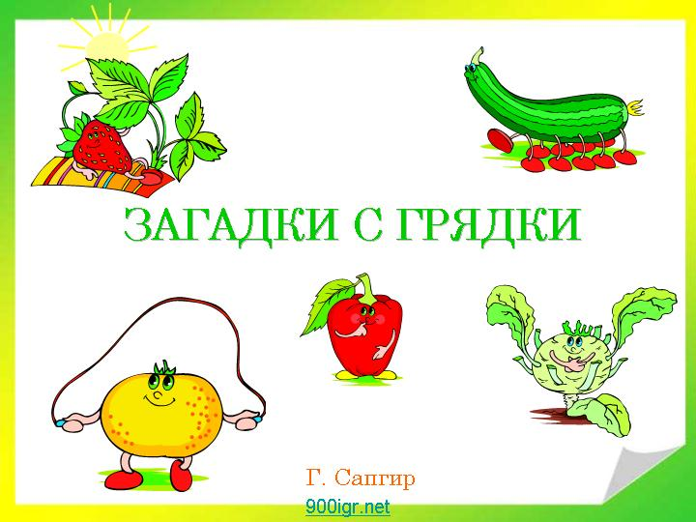

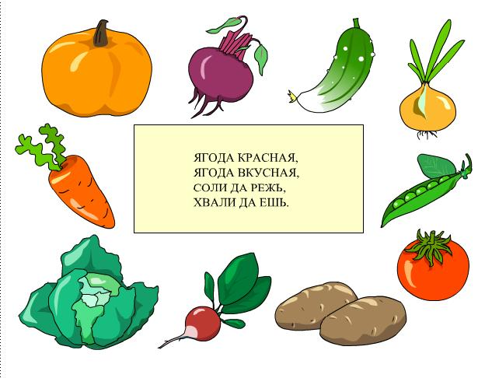

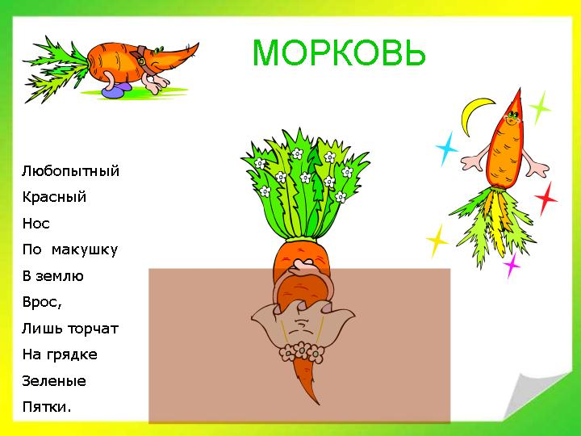

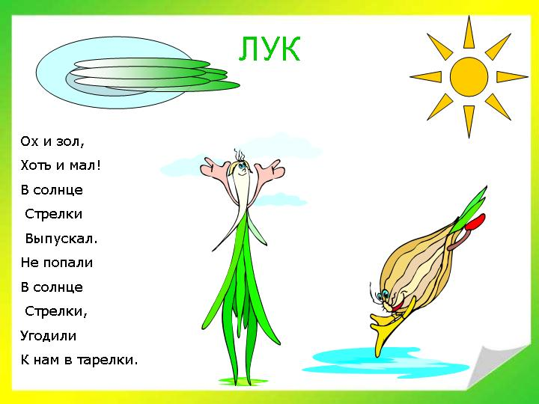
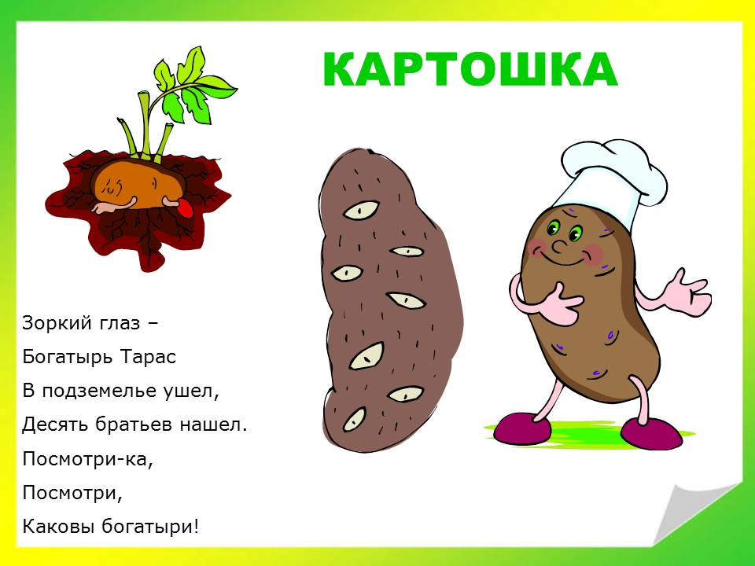

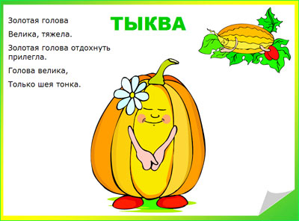
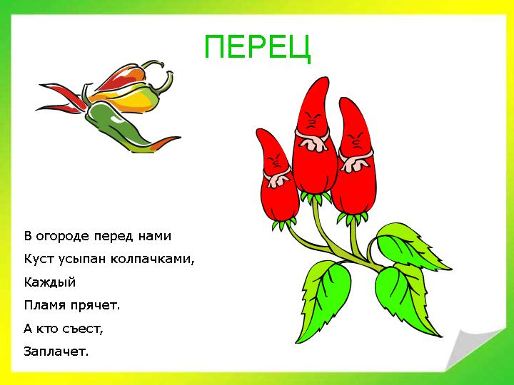

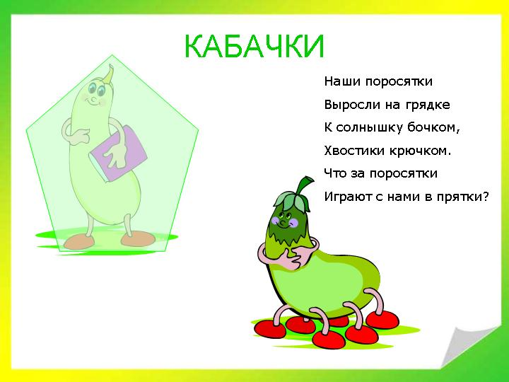

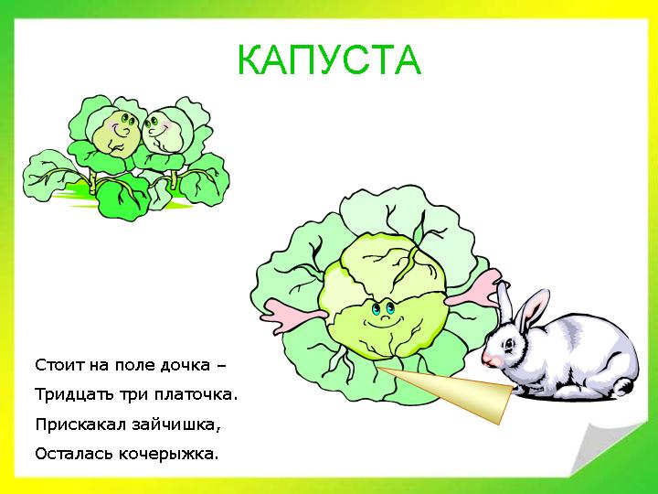

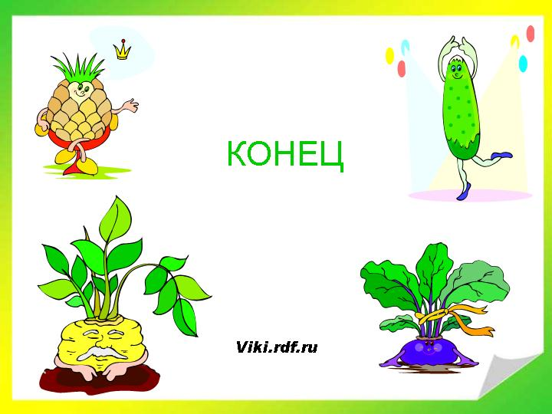

Тема: Сад. Огород.
Тема: «Огород и сад».
Занятие 1
Задачи: упражнение в различении овощей и фруктов; упражнение в различении красного и зеленого цвета; развитие ориентации в пространстве; развитие фонематического слуха; развитие мелкой моторики рук.
Оборудование: картинки на тему: «Огород» и «В саду», муляжи овощей и фруктов, бубен.
Ход занятия
1.Организационный момент.
Пальчиковая гимнастика «Засолка капусты»
2.Повторение знаний детей об овощах и фруктах.
Демонстрируются картинки «Огород» и «В саду». Дети отвечают на вопросы воспитателя по содержанию картинок.
3.Игра «Вверху — внизу».
Воспитатель называет фрукт или овощ. Если дети услышали название фрукта, они поднимают руки вверх, если овоща - приседают возле своих стульчиков.
4.Дидактическая игра «Овощ или фрукт».
Воспитатель выставляет по одному муляжи овощей и фруктов. Дети определяют, овощ это или фрукт. Воспитатель создает подсказывающую ситуацию.
- Я сорвала яблоко с дерева в саду. Это фрукт или овощ? ( Фрукт.)
- Я выдернула морковь из земли на огороде. Это овощ или фрукт? (Овощ.) Затем логопед вызывает к своему столу, на котором разложены муляжи, каждого из детей и предлагает выбрать все фрукты зеленого цвета (все фрукты красного цвета, все овощ зеленого цвета, все овощи красного цвета).
5.Игра «Солнышко — дождик».
6.Итог занятия.
Занятие 2
Задачи: упражнение в различении овощей и фруктов; ознакомление с понятием «форма» предмета; развитие мелкой моторики рук; развитие слухового и зрительного внимания, восприятия.
Оборудование: муляжи овощей и фруктов, две кастрюли, мяч, флажок.
Ход занятия
1. Организационный момент.
Пальчиковая гимнастика «Мы делили апельсин», «Засолка капусты».
2.Дидактическая игра «В борщ или в компот».
На двух стульях стоят две кастрюли. Воспитатель даёт каждому ребенку по одному муляжу овоща или фрукта. Дети должны положить их в одну из кастрюль (воспитатель напоминает, в какой из кастрюль - «борщ», а в какой - «компот»). Воспитатель побуждает детей сопровождать свои действия словами.
3.Ознакомление с понятием «форма» предмета.
Воспитатель выставляет перед детьми муляжи: яблоко, помидор, капусту, свеклу, репу, огурец, морковь, банан и обращает внимание детей на их форму. Говорит, что одни из них круглые, а другие длинные (продолговатые).
4. Дидактическая игра «Какой формы?»
Воспитатель, бросая каждому из детей мяч, называет фрукт или овощ. Ребенок, возвращая мяч логопеду, говорит какой формы этот плод.
5. Игра «Выйди, Ваня, в кружок».
6. Итог занятия.

Занятие 3
Задачи: упражнение в различении овощей и фруктов; работа над пониманием уменьшительно-ласкательной формы существительных; упражнение в узнавании, различении желтого цвета.
Оборудование: предметы основных цветов (по два предмета красного, желтого, синего, зеленого цвета), картинки на тему: «Огород» и «В саду», предметные картинки с изображением овощей и фруктов, два зайца-перчатки.
Ход занятия
1.Организационный момент.
Упражнение «Выбери предметы желтого цвета».
На столе у воспитателя лежат предметы основных цветов (например, кубики, карандаши, флажки, колечки от пирамидки). Дети выходят по одному к столу и выбирают только предметы желтого цвета (такие, как цыпленок). Воспитатель многократно повторяет название цвета.
2.Дидактическая игра «Во саду ли, в огороде».
На доске или мольберте выставляются изображения сада и огорода. А на столе раскладываются предметные картинки с изображениями овощей и фруктов. Воспитатель, вызывая детей по двое, дает задание первому ребенку выбрать из лежащих на столе картинок все овощи и поместить их «в огород», а второму ребенку - все фрукты и поместить их «в сад».
3.Пальчиковая гимнастика.
Большой палец сливы трясет, Поочередно загибать пальцы правой руки,
Второй их собирает, начиная с большого пальца.
Третий в дом несет,
Четвертый высыпает.
Самый маленький - шалун
Все-все-все съедает. Сжимание и разжимание кулачков.
4.Дидактическая игра «Два зайца».
Воспитатель называет не только овощи, но и фрукты.
5.Игра «Соберем урожай».
Дети по словесной инструкции воспитателя имитируют движения сбора овощей.
Занятие 4
Задачи: упражнение в дифференциации овощей и фруктов; упражнение в выражении эмоций; развитие речевого выдоха и мелкой моторики рук.
Оборудование: груша (натуральная или муляж), предметные картинки с изображением овощей, фруктов; кастрюли, банки.
Ход занятия
1. Организационный момент. Психогимнастика.
Испражнение «Съели лимон».
Упражнение «Радуемся, что мама купила вкусные груши».
2. Дыхательное упражнение «Ароматная груша».
Воспитатель показывает детям грушу (либо муляж), нюхает ее, делая глубокий вдох носом, а вдыхая, произносит: «Ах, как пахнет!» Дети, подражая воспитателю, делают то же самое.
3.Пальчиковая гимнастика «Варим щи» и «Компот».
Будем мы варить компот. Ритмичные хлопки в ладоши в такт словам.
Фруктов нужно много. Вот!
Будем яблоки крошить, Попеременные удары ребрами ладоней по столу.
Грушу будем мы рубить.
Отожмем лимонный сок, Интенсивное сжимание-разжимание кулачков.
Слив положим и песок. Ритмичные хлопки в ладоши в такт словам.
4. Дидактическая игра «В борщ или в компот».
На доске или мольберте выставлены картинки «кастрюля» и «банка». Дети получают по 2-3 предметные картинки с изображением овощей и фруктов. Каждый ребенок, называя картинку, помещает ее либо «в борщ», либо «в компот».
5.Игра «Пузырь».
Дети стоят в кругу, держа друг друга за руки, произносят текст вместе с воспитателем:
Раздувайся, пузырь, Расширение круга.
Раздувайся большой.
Оставайся такой. Приседание.
А пузырь лопнул: Пш-ш-ш-ш! Округление губ на выдохе.
6.Итог занятия.

Согласовано Утверждаю
Старший воспитатель Заведующая «ЦРР – д/с № 6»
___________Н. А. Васильева ___________ Г. И. Запуниди

Конспект развлечения
по экологическому образованию
на тему: «В саду ли, в городе!»
младшая группа № 5

Воспитатель:
Н. В. Постульгина

г. Энгельс
2012 г.

Тема: «В саду ли, в городе».
Цель: закреплять и расширять представления детей об овощных культурах; обогатить словарный запас; учить отгадывать загадки.
Оборудование: макет «Огорода», муляжи и картинки с изображением овощей, свежие овощи, салат «Осень».
Предварительная работа: рассматривание картинок и муляжей овощей, чтение стихов, рассказов, сказочных историй об овощных культурах.
Ход игры:
Огородница. Здравствуйте, дети! Хотите побывать у меня на огороде? Урожай в этом году хороший! Милости прошу! Весной я посеяла в землю семена. Каждый день поливала их. И произошло чудо! Смотрите, какие у меня выросли овощи! Вот огурчики зеленые, сладкие, вкусные. А это помидоры – крупные, красные, сахарные. Обратите внимание на капусту: сто одежек надела. И морковка тоже поспела. Посмотрите, какая у нее выросла чудесная коса! Понравилось вам у меня? Что же растет в моем огороде?
Дети. Огурцы, капуста, морковка и помидоры.
Огородница. Давайте поиграем в игру.

Игра «Есть у нас огород»
Есть у нас огород, Ходят по кругу, взявшись за руки.
Там морковка растет. Встают лицом в круг.
Вот такой вышины, Стоя на месте, поднимают руки вверх.
Вот такой нижины, Приседают, опускают руки к полу.
Вот такой ширины, Разводят руки в стороны.
Вот такой ужины. Сводят руки перед собой.
Ты морковка поспеши, Подскоки на двух ногах на месте,
С нами вместе попляши. Поворачиваясь вокруг себя.
Звучит музыка, вбегает морковка
Морковка. Здравствуйте! Отгадайте, кто я?
Дети. Морковка.
Морковка. Правильно! В гости я пришла с чудесным лукошком. И подарки принесла, а какие – угадайте сами. Я буду загадывать загадки, а вы их отгадывать.
..Не ходи на тот конец:
Там мышка живет,
Тебе хвостик отгрызет.
Кого просят не ходить на тот конец?
Дети. Огурца!
Морковка. Молодцы! Попробуйте огурчик с огорода. Еще одна загадка.
Сто одежек и все без застежек.
Дети. Капуста!
Морковка. Попробуйте и капусту.
Дети. Спасибо.
Морковка. Отгадайте еще загадку.
Сидит девица в темнице,
А коса на улице.
Дети. Морковка!
Морковка. Молодцы! Правильно, это я, морковка! Попробуйте на вкус!
Дети пробуют на вкус
Морковка. Дальше слушайте внимательно!
Растет на грядке зеленая ветка,
А на ней – красные детки.
Дети. Помидор.
Морковка. Молодцы, угадали!
Дети пробуют помидор
Морковка. Подойдите ко мне поближе и загляните в лукошко. Что там еще лежит?
Дети. Маленькое лукошко.
Морковка. Давайте достанем и заглянем в него. Что вы там видите?
Дети. Салатницу.
Морковка. Правильно! Салатницу, да не пустую, а с салатом из овощей, выросших на огороде. Приглашаю вас к столу. Приятного аппетита.
Дети. Спасибо.
Морковка. Ну а мне пора, до свидания, до новых встреч!

Муниципальное дошкольное образовательное учреждение
«Центр развития ребёнка – детский сад № 6»
г. Энгельса Саратовской области

Согласовано Утверждаю
Старший воспитатель Заведующая «ЦРР – д/с №6»
___________Н. А. Васильева _____________Г. И. Запуниди

Консультация
для родителей
младшей группы № 5
на тему: «Огород для детей!»

Воспитатель: Н. В. Постульгина

2012 г.

Огород для детей – развлекаемся и учимся

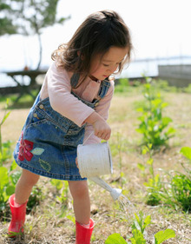

Дети - прирождённые огородники, потому что они любопытные, любят учиться на практике и играть в грязи.

Работая в саду или на огороде, ребёнок испытывает удовлетворение и радость из-за того, что может за чем-то ухаживать, а также наблюдать за жизненным циклом растений непосредственно на личном опыте. Работа в огороде даёт детям возможность овладеть необходимыми практическими жизненными умениями и навыками, которым не учат в современной школе. С помощью огородничества к детям приходит осознание необходимости охраны окружающей среды. Ещё один важный аспект: если детские усилия дают результаты, то вместе с ростом растений растёт и детская самооценка.
Чтобы маленькие огородники получили от процесса работы в огороде больше удовольствия и не устали от ожидания, нужно подобрать для посадки такие растения, которые быстро растут (детям хочется быстрее увидеть результаты своих трудов!), с плодами, которые потом можно будет собрать и употребить в пищу. Если малыши помогают вам посадить цветы, выберите сорта таким образом, чтобы они цвели на клумбе по очереди.

Что можно посадить с ребёнком?
1. Подсолнух. Посадите один или два, поскольку они занимают много места. Через 2 недели появится маленький росток, через 8 недель он зацветёт.
2. Редис. Особенно заинтересует ребёнка, потому что созревает за 20-30 дней.
3. Фасоль. Прорастёт через 10 дней, созреет за месяц. Можно посадить в горшке и поставить на подоконник.
4. Помидоры черри. Лучше купить рассаду, а не садить зёрнышко. Ребёнку понравится срывать плоды.
5. Морковка. Дозреет за 60 дней в мягкой земле при хорошем поливе и будет съедена с огромным аппетитом.
6. Картофель. Его сажают не так, как остальные овощи. Плюс, ребёнку понравится тот факт, что он зарыл в землю всего одну, а осенью выкопал много.
7. Тыква. Это удивительное растение (из 1 семечки вырастает огромная тыква!) обязательно должно расти в детском огороде.
8. Лук. Быстро растёт, за ним практически не нужно ухаживать. Но он не очень интересен для ребёнка, да и невкусный.
Чтобы ребёнок чувствовал свою ответственность за посаженные растения, выделите ему отдельный участок земли под огород. Тогда он будет знать, что если он не польёт растения, то кроме него никто этого не сделает, и они погибнут. Если у вас несколько детей, отведите отдельные участки для каждого, чтобы они не ссорились.
Поделитесь с ними своими инструментами (под присмотром взрослых!) и покажите, как ими нужно пользоваться. Лучше дать настоящие, чем дешёвые пластиковые лопатки, которые сразу же сломаются и только расстроят ребёнка.
Дети лучше обучаются, когда осознают практическую ценность своих действий. Пусть занимаются своими растениями в огороде от момента посадки зерна до подачи на стол, тогда они поймут, что работа в огороде – это не просто развлечение. Урожай ребёнка должен непременно попасть на обеденный стол, даже если он незначительный.
Если ребёнок очень маленький, но ему очень интересно возиться на своём мини-огороде, схитрите самую малость и помогите ему (только так, чтобы он не видел). Если же ребёнок не проявляет интереса к огородничеству, предложите ему сделать чучело, чтобы отпугивать им птиц – наглых расхитителей маминого урожая.
Мотивируйте ребёнка, привлекая внимание родственников и друзей к тому, что он сделал на огороде: посылайте бабушкам и дедушкам фотографии, на которых ребёнок занят работой в саду, угощайте гостей овощами, выращенными заботливыми крохотными ручонками. И обязательно каждый раз акцентируйте внимание на том, что это плод стараний вашего талантливого огородника.

